
CENTRO DE ESTUDIOS DE SUEÑO
Calle 53 No 31-30
INFORME DE POLISOMNOGRAFÍA BASAL

Nombre: | WILFREDO DEL TORO RODRIGUEZ |  |  |  |  |  |  | Edad |  |  | 72 años |  |  | Id: |  | 19146181
Peso: |  | 70 kg |  | Talla: | 168 cm | IMC | 24,80 |  |  | Cuello |  | 41 cm |  | Perímetro Abdominal: 102 cm
Solicita: |  |  | Dr. Sergio Vásquez – Cardiólogo |  |  | Empresa: |  |  | Uisalud |  |  |  | Fecha: |  | 13-06-2023

PROCEDIMIENTO
Previa valoración clínica se realizó el estudio utilizando polisomnógrafo marca Neurovirtual, modelo BW. Se realizó monitoreo continuo y simultáneo de electroencefalograma (6 canales), electrooculograma de ambos ojos, electromiograma mandibular y de miembros inferiores, flujo con cánula de presión nasal, movimientos de tórax y de abdomen, saturación de oxígeno con oxímetro de pulso, electrocardiograma, micrófono traqueal (detección de ronquido) y sensor de posición corporal. Posteriormente se realizó análisis manual de todo el registro.
"El Instituto Neumológico del Oriente ha adoptado las medidas descritas por el Ministerio de Salud y la Organización Mundial de la Salud. Estas medidas incluyen encuesta epidemiológica al ingreso a la institución sobre síntomas de COVID-19, contacto con pacientes sospechosos o confirmados de COVID-19, realización de viajes en los últimos 15 días, control de temperatura, desinfección del calzado y uso de alcohol glicerinado en las manos al ingreso al servicio. Así mismos procesos especiales de desinfección con amonio cuaternario de 5 generación al 0.5% de todos los equipos médicos al terminar cada estudio, adicionalmente el personal que lo atenderá utilizará los elementos de protección personal (bata, gorro, tapabocas N95, gafas de protección, careta y guantes) según sea pertinente."

INDICACION DEL EXAMEN
Paciente con sospecha de AOS, antecedente de HTA, roncopatía, sueño fragmentado. (Escala de Epworth 8/24)

INTERPRETACION
- Arquitectura del Sueño:
Durmió 356,0 minutos de los 449,2 minutos que permaneció en cama, para una eficiencia de sueño de 79,3 %. La latencia de sueño fue: 5,7 minutos y la latencia de sueño REM fue 122,0 minutos. Se observó un porcentaje de sueño REM de 14,0% y un porcentaje de sueño profundo (estadio 3) ausente. El índice de microalertamientos fue 4,6/hora.

- Eventos Respiratorios y oxigenación:
Se observaron 32 apneas hipopneas en su mayoría de origen obstructivo. El índice de apnea hipopnea (IAH) fue de 5,4/hora considerado: Leve. Tuvieron un promedio de duración de 19,1 segundos. No fueron dependientes de sueño REM ni del decúbito supino.

- La saturación de oxígeno promedio en vigilia fue de 94%; durante el sueño el promedio fue de 93% en sueño No-REM y de 95% en sueño REM. La saturación mínima durante las apneas hipopneas fue de 92%. Índice de desaturación: 4,4/h. Permaneció 0,2 minutos de sueño con saturación menor a 90% (T₉₀: 0,0%).

- Presentó ronquido frecuente
- No se observaron movimientos periódicos de piernas.
- La frecuencia cardiaca promedio en la noche fue de 52,3 latidos/minuto, sin alteración del ritmo cardiaco.

CONCLUSIONES
- Baja eficiencia de sueño. Bajo porcentaje de sueño REM y ausencia de sueño profundo.
- Apnea obstructiva del sueño Leve IAH: 5,4/hora, sin impacto significativo sobre la saturación de oxígeno.

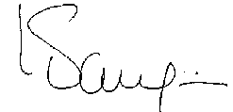
Dra. Leslie Katherine Vargas Ramírez
Medicina interna – Neumología
RM 37726703

Nombre: | WILFREDO DEL TORO RODRIGUEZ |  | Edad: | 72 años | Fecha: | 13-06-2023
Inicio: | 13/06/2023 09:54 PM

ARQUITECTURA DE SUEÑO:
Hora inicio Grabación: | 13/06/2023 09:54 PM | Tiempo en Cama: | 449,2
Tiempo Total de Sueño: | 356,0 | Eficiencia de Sueño: | 79,3%
Latencia de Sueño | 5,7 | Latencia de sueño REM: | 122,0
Tiempo despierto durante el sueño: | 87,5

 | # Total | Con Eventos Respiratorios | Con PLMs | Espontáneos
Microalertamientos | 27 | 18 | 0 | 9
Indice Despertares | 4,6 /Hr.

DISTRIBUCIÓN DE FASES DE SUEÑO:
 | Episodios | Duración | TST
 | (# of) | (min) | (%)
Despierto (SPT) | 12 | 93,0 | -
REM | 4 | 50,0 | 14,0
S1 | 1 | 1,0 | 0,3
S2 | 12 | 305,0 | 85,7
S3 | 0 | 0 | 0

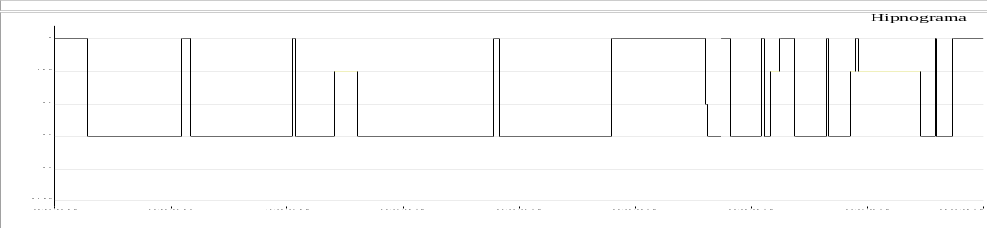

Resumen de eventos respiratorios (Tiempo de sueño total)

 | AC | AO | AM | Suma AP | hip | Eventos A + H
Configuración (s) | 10.0 | 10.0 | 10.0 |  | 10.0
Número | 0 | 0 | 0 | 0 | 32 | 32
Máx. (s) | 0 | 0 | 0 | 0 | 33,3 | 33,3
Media (s) | 0 | 0 | 0 | 0 | 19,1 | 19,1
Duración total (min) | 0 | 0 | 0,0 | 0,0 | 10,2 | 10,2
Índice (nº/h TST) | 0,0 | 0,0 | 0,0 | 0,0 | 5,4 | 5,4

Resumen del índice de eventos respiratorios (Tiempo de sueño total)

 | REM nº/h (REM) | NREM nº/h (NREM) | TST nº/h (sueño)
IAH | 3,6 | 5,7 | 5,4

OXIMETRIA:
 | Despierto | REM | No-REM | TST
Promedio (%) | 94 | 95 | 93 | 93
Indice Desat (#/hour) | 0,0 | 2,4 | 4,7 | 4,4
<90 (min) | 0,5 | 0,0 | 0,2 | 0,2
<80 (min) | 0,0 | 0,0 | 0,0 | 0,0
<70 (min) | 0,0 | 0,0 | 0,0 | 0,0
<60 (min) | 0,0 | 0,0 | 0,0 | 0,0
<50 (min) | 0,0 | 0,0 | 0,0 | 0,0

Saturación de O2 Mínima durante los Eventos Respiratorios [%] : | 92
Saturación O2 Mínima durante el sueño [%] : | 89

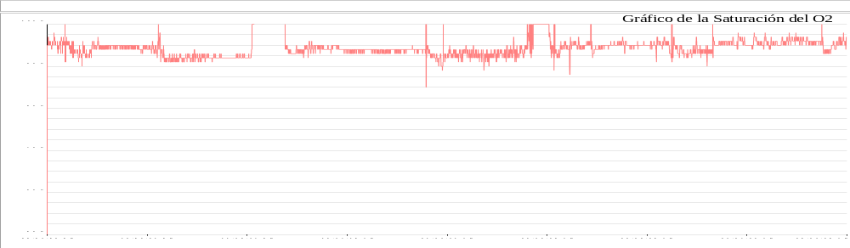

FRECUENCIA CARDIACA:

 | Despierto | REM | No-REM
Frecuencia Cardiaca Promedio (Lat/min) | 53,7 | 50,7 | 52,2

MOVIMIENTOS DE MIEMBROS INFERIORES:

Número Total de LMs | 0 | Índice de LMs (#/hr) | 0,0

POSICION CORPORAL:

 | Supino | Derecho | Izquierdo
Índice A/H (#/hr) | 0 | 6,2 | 0
Dur. sueño (m) | 0,0 | 304,8 | 0,0
Sueño (%) | 0,0 | 62,9 | 0,0

